МИНИСТЕРСТВО ЦИФРОВОГО РАЗВИТИЯ, СВЯЗИ И МАССОВЫХ

КОММУНИКАЦИЙ РОССИЙСКОЙ ФЕДЕРАЦИИ

Ордена Трудового Красного Знамени федеральное государственное бюджетное образовательное учреждение высшего образования

**«Московский технический университет связи и информатики»**

Кафедра «Корпоративные информационные системы»

Лабораторная работа №2

подисциплине

**«**CRM **-** системы**»**

Выполнил: студент гр. БПС 2401 Хоботов Максим

Проверил: Игнатов Д.В.

Оглавление

Цель: 3

Задачи: 3

Ход работы 4

1. Создать сайт через подсистему. 4

2. Поместить в корзину созданные ранее товары и сделать заказ через сайт. 4

3. Выполнить синхронизацию с сайтом в УНФ. Открыть заказ покупателя в УНФ. 5

4. Создать событие на основании заказа. 5

5. Создать на основании приходную накладную. 6

6. Создать расходную накладную. 6

Вывод: 7

Цель: ознакомиться с основным функционалом подсистемы «CRM».

# Задачи:

1. Создать сайт через подсистему.
2. Поместить в корзину созданные ранее товары и сделать заказ через сайт.
3. Выполнить синхронизацию с сайтом в УНФ. Открыть заказ покупателя в УНФ.
4. Создать событие на основании заказа.
5. Создать на основании приходную накладную.
6. Создать расходную накладную.
7. Завершить заказ. Сформировать отчет «Продажи» с выводом категории номенклатуры.

# Ход работы

## Создать сайт через подсистему.

При помощи подсистемы мною был создан сайт.

Рисунок – Создание сайта через подсистему

## Поместить в корзину созданные ранее товары и сделать заказ через сайт.

После создания сайта в корзину были помещены ранее созданные товары, а далее была выполнена синхронизация с сайтом в УНФ.

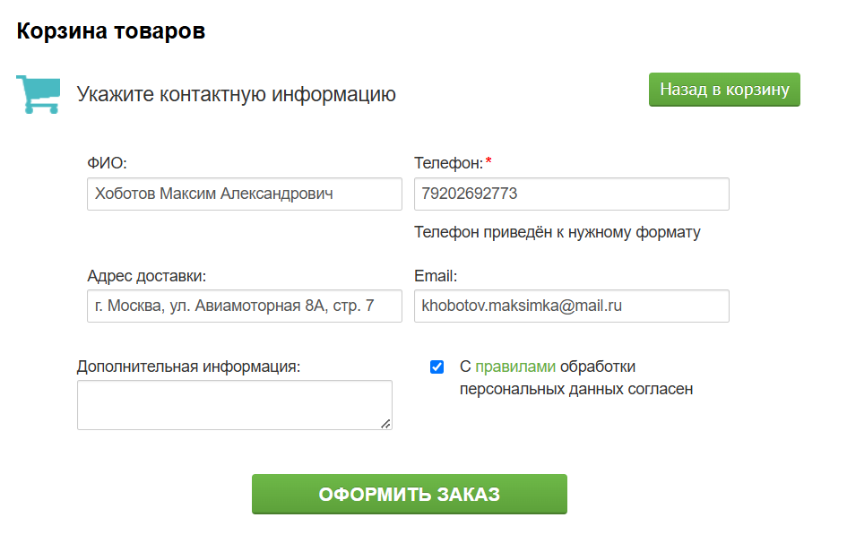

Рисунок – Создание заказа

## Выполнить синхронизацию с сайтом в УНФ. Открыть заказ покупателя в УНФ.

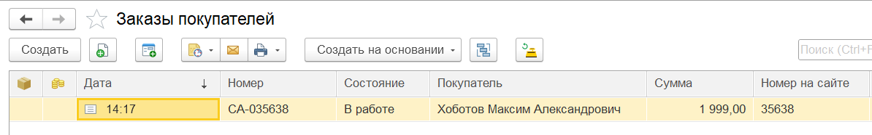

Рисунок - Заказ покупателя в УНФ

## Создать событие на основании заказа.

Рисунок - Создание события

## Создать на основании приходную накладную.

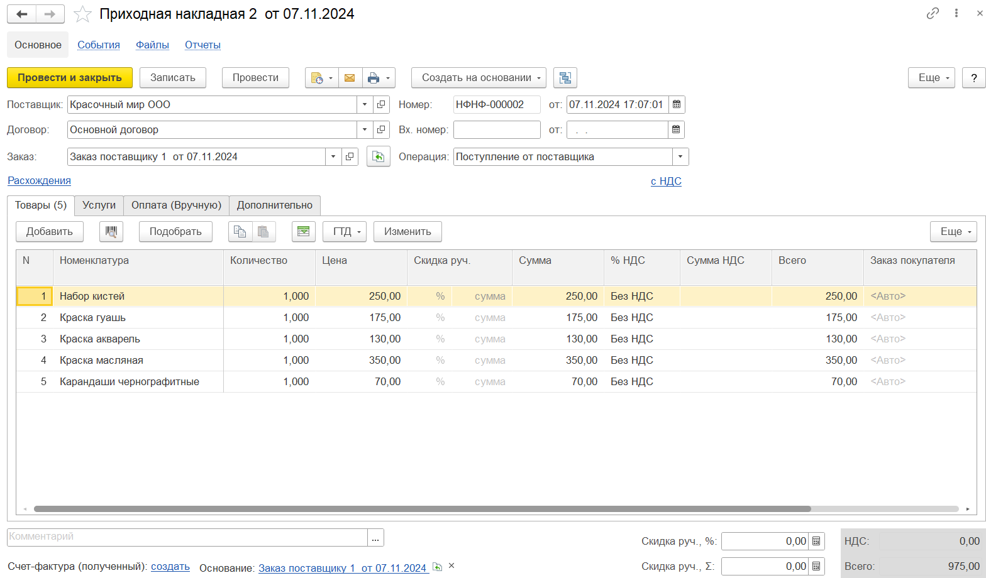

Рисунок - Приходная накладная

## Создать расходную накладную.

После создания расходной накладной завершаем заказ.

Рисунок - Расходная накладная

1. **Завершить заказ. Сформировать отчет «Продажи» с выводом категории номенклатуры.**

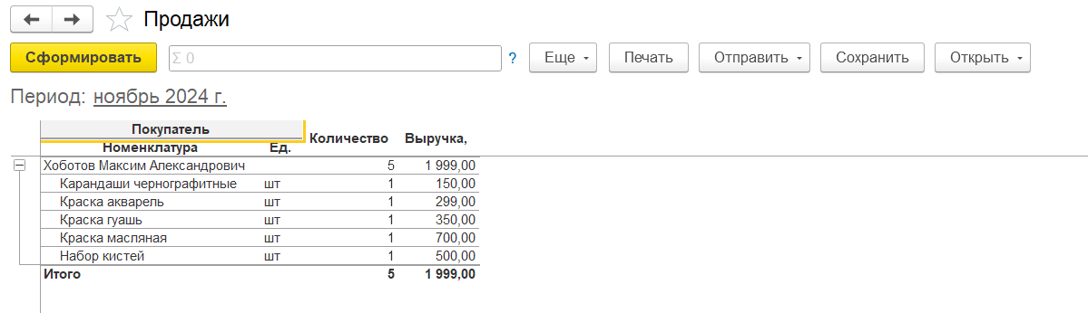

Рисунок – Сформированный отчет "Продажи"

Вывод: в ходе работы был создан сайт в рамках CRM-подсистемы, что позволило на практике понять процесс интеграции интернет-магазина и его связи с внутренними инструментами учета. Выполнение задачи по добавлению товаров в корзину и оформлению заказа продемонстрировало работу CRM с заказами покупателей. Синхронизация данных с системой управления торговлей (УНФ) и открытие заказа непосредственно в УНФ продемонстрировали возможности интеграции с внутренними учетными системами, обеспечивая актуальность данных на всех уровнях. Создание событий на основании заказов и приходных и расходных накладных показало, как подсистема CRM помогает в автоматизации процесса обработки заказов и управлении документооборотом. Завершение заказа и формирование отчета «Продажи» с учетом категорий номенклатуры подчеркнули аналитические возможности CRM-подсистемы, позволяя оценивать динамику продаж и категорий товаров. Таким образом, проделанные шаги показали широкие функциональные возможности CRM-подсистемы, продемонстрировав ее практическую значимость в автоматизации работы с клиентами и заказами, управлении товарными остатками и аналитике продаж.